深 圳 大 学 实 验 报 告

课程名称： 现代交换原理

实验项目名称： 电路交换与分组交换

学院： 电子与信息工程学院

专业： 通信工程

指导教师： 童景文

报告人：姚智烁 学号：2024280127 班级： 通信工程04

实验时间： 2026.10.19

实验报告提交时间： 2026.10.26

教务处制
实验目的与要求：
- 解释固定时隙预留与共享FIFO的资源使用差异，识别统计复用收益和包头代价。
- 分别计算有效载荷利用率、线路忙碌率、完成时延、丢失率与积压，并解释指标之间的关系。
- 先给出手算预期，再用小用例和自动测试核验AI辅助生成的实现。
- 使用Fork、PR和反馈记录迭代过程，为期末数字程控交换机准备资源服务和性能观察模块。

方法、步骤：
（一）仿真模型与数据约定
用户 4 名（编号 0~3）；时钟 256 tick、每 tick 1 ms，观察窗口 [0, 256)；链路容量每 tick 128 bit（抽象速率 128 kbit/s）；缓存为 4096 bit 有效载荷预留空间（含在传记录）；分组包头 32 bit。事件顺序为：tick 开始先准入到达记录，再执行发送，完整记录在 tick+1 边界交付；窗口结束立即停止、不追加排空，未完成记录计积压。
（二）两种交换方式对比
项目 | 电路交换 | 分组交换
资源分配 | 固定时隙预留（tick % users） | 统计复用，共享 FIFO
空资源 | 用户无数据时时隙闲置，不可借用 | 任何用户有数据即可占用
包头 | 无 | 每条记录 32 bit，只计一次
大记录 | 本时隙内尽力发送，可跨时隙续传 | 队首发完才处理下一条，可跨 tick 续传

（三）四类基线业务
continuous：每 4 tick 所有用户各生成 128 bit 记录，观察连续满载下的包头开销；staggered_burst：每 tick 一条 96 bit 记录，活跃用户每 64 tick 轮换，观察突发热点与固定资源预留；synchronized_burst：每 80 tick 各用户集中到达 8 条 96 bit 记录，观察集中排队与窗口末尾积压；light_random：每用户每 tick 以 0.08 概率生成 96 bit 记录（seed=2026），观察轻载下的利用率与时延。
（四）实验步骤
1. 阅读 README、docs/model_contract.md 与三个函数的 docstring，先完成 2 用户基准手算；2. 实现 src/part1_circuit.py 的 serve_circuit 并跑通 grading/test_circuit.py；3. 实现 src/part2_packet.py 的 serve_packet 并跑通 grading/test_packet.py；4. 实现 src/metrics.py 的 summarize 并跑通 grading/test_metrics.py；5. 运行 src/performance_test.py 与 grading/test_integration.py，生成 results/ 下 8 组指标与 3 张图；6. 编写 student_tests/test_my_case.py 自拟反例并运行全部测试。
实验过程及内容：
（一）三个核心函数的实现
1. serve_circuit（固定时隙电路发送）：先按 tick % cfg.users 锁定本 tick 服务用户，再在其队列上以 slot_bits 为预算逐条发送，每次扣减 take = min(remaining_wire_bits, budget)；发完一条才 popleft 并计入完成列表，部分发送只扣减 remaining_wire_bits、不改变 payload_bits；空队列返回 (0, [])，其他用户等待，禁止借用空时隙。
2. serve_packet（共享 FIFO 分组发送）：在共享队首执行同样的“预算填充”循环，队首发完才处理下一条，大分组可跨 tick 续传且不重复加包头，不抢占、不交错；remaining_wire_bits 已在准入时初始化为 payload_bits + header_bits，函数内不再加头。
3. summarize（指标统计）：先做守恒校验 generated == delivered + dropped + backlog，不相等抛 ValueError；再计算 payload_utilization、wire_utilization、mean/max_delay_ms（无完成记录返回 None）、loss_ratio（无生成时返回 0）与 backlog_payload_bits。
（二）手算推演（2 用户基准）
配置 2 用户、2 tick、每 tick 1 ms、容量 128 bit、包头 32 bit、缓存足够；仅 tick0 用户1 到达一条 96 bit 记录。电路：tick0 服务用户0（空，闲置），tick1 服务用户1 发出 96 bit，2 ms 完成，有效利用率 96/256=37.5%，线路忙碌率 37.5%。分组：tick0 即发出 128 bit（96+32 包头），1 ms 完成，有效利用率 37.5%，线路忙碌率 128/256=50%。可见相同有效利用率（37.5%）不代表相同时延（2 ms 对 1 ms）。手算预期与代码运行结果核对一致。
（三）自拟反例
在 student_tests/test_my_case.py 中编写两条用例：（1） test_window_end_inflight_record_is_backlog_not_loss——2 tick 窗口内两条 128 bit 分组（各加 32 bit 头为 160 wire bit，共 320 wire bit），第二条在窗口结束仍在途，断言交付 128、丢弃 0、积压 128、时延 2.0 ms，用于揭示“把在途记录误判为尾丢弃或时延写成 0/None”的错误；（2） test_circuit_idle_slot_cannot_be_borrowed——仅用户0 在 tick0 有 200 bit，2 tick 窗口内断言交付 0、线速 128、积压 200，用于揭示“非本时隙用户借用空槽”的错误。
（四）运行与验证结果
grading 下环境检查与全部框架测试通过（电路 4 项、分组 4 项、指标 3 项、集成 3 项），自动评分 70/70（environment 5 + circuit 20 + packet 20 + metrics 15 + artifacts 10）。生成的 results/comparison.csv 含四场景×两模型共 8 行指标，comparison.json 含 config、8 行 rows 与 8 组 traces，另有 3 张图。
数据处理分析：
（一）四类业务 × 两种模型的指标总表（来自 results/comparison.csv）
业务 | 模型 | 有效利用率 | 线路忙碌率 | 平均时延(ms) | 最大时延(ms) | 丢失率 | 积压(bit)
continuous | 电路 | 1.000 | 1.000 | 2.5 | 4.0 | 0.000 | 0
continuous | 分组 | 0.797 | 1.000 | 26.1 | 40.0 | 0.090 | 3712
staggered_burst | 电路 | 0.492 | 0.495 | 45.1 | 127.0 | 0.184 | 3936
staggered_burst | 分组 | 0.750 | 1.000 | 1.0 | 1.0 | 0.000 | 0
synchronized_burst | 电路 | 0.340 | 0.344 | 12.7 | 24.0 | 0.000 | 1152
synchronized_burst | 分组 | 0.328 | 0.438 | 15.4 | 32.0 | 0.000 | 1536
light_random | 电路 | 0.211 | 0.211 | 3.1 | 10.0 | 0.000 | 0
light_random | 分组 | 0.211 | 0.281 | 1.1 | 2.0 | 0.000 | 0

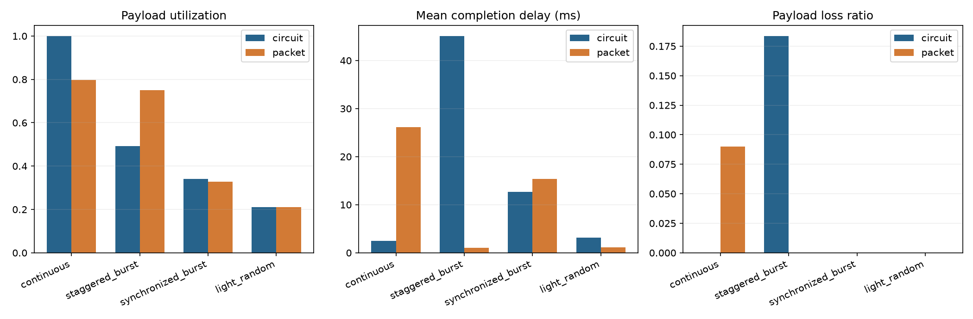
图1 四类业务下电路与分组交换的指标比较
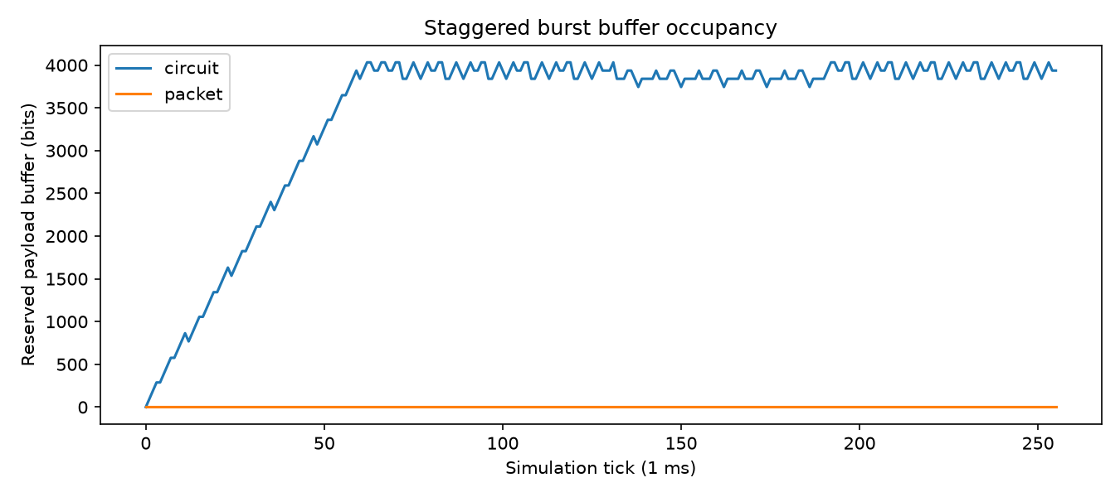
图2 四类业务的队列占用轨迹
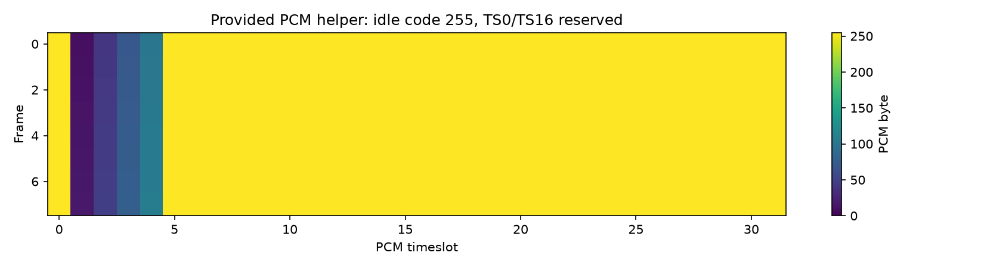
图3 PCM 帧示例（教学辅助：32 时隙 × 8 bit × 8000 帧/s = 2.048 Mbit/s，与本实验 128 kbit/s 抽象链路为不同速率模型）

指导教师批阅意见：

成绩评定：

指导教师签字：
年 月 日
备注：
注：1、报告内的项目或内容设置，可根据实际情况加以调整和补充。
2、教师批改学生实验报告时间应在学生提交实验报告时间后10日内。

